（表面）

給与支払報告書又は公的年金等支払報告書の光ディスク又は磁気ディスク
による提出承認申請書

受付印

 |  |  |  |  |  |  |  |  |  | ＊
令和 年 月 日  城陽市長 殿 | 所在地（住所） | （〒 ‐ ）
令和 年 月 日  城陽市長 殿 | 名称（氏名）
令和 年 月 日  城陽市長 殿 | 法人番号
令和 年 月 日  城陽市長 殿 | 代表者氏名
令和 年 月 日  城陽市長 殿 | この申請について  応答できる方の所属及び氏名 | （電話 ‐ ）
給与支払報告書又は公的年金等支払報告書の提出については、下記のとおり光ディスク又は磁気ディスクによりたいので申請します。
なお、承認を受けて提出した光ディスク又は磁気ディスクの規格等が承認の内容と異なる場合には、市町村長の指示に従って光ディスク又は磁気ディスクによる再提出又は書面による提出を行います。

記
報告書の名称
提出開始年 | 令和 年以降提出分
光ディスク等の規格等 | 裏面のとおり
参考事項

付

（注） 既に承認された内容と異なる内容の光ディスク⼜は磁気ディスクの提出

を⾏う場合には、改めて承認申請書の提出が必要です。

（裏面）

次の事項について、所要事項を記入⼜は該当項目を○で囲んでください。 なお、該当項
目がない場合及びその他の場合には、その内容を具体的に記入して下さい。

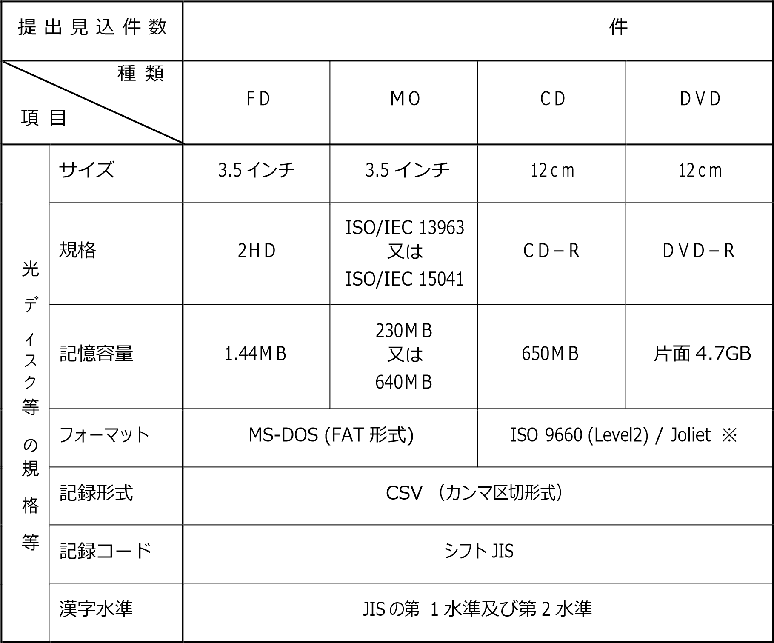
※ 書き込みは、ディスクアットワンス（シングルセッション）方式とする。

備考
- この申請書は、給与⽀払報告書⼜は公的年⾦等⽀払報告書（以下「報告書」という。）の光ディスク⼜は磁気ディスクによる提出の承認を受けようとする場合に提出すること。
- この申請書は、最初に報告書の光ディスク⼜は磁気ディスクによる提出をしようとするその報告書の提出期限の３ヶ月前（10月末日）までに、報告書の提出先市町村⻑に提出すること。
- 「参考事項」欄には、電子計算処理の業務拡大計画や機種変更予定などの参考となる事項を記入すること。

